早上起来7雅牛淫发来一个站和此站的FCK的洞洞。  
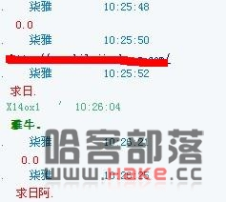   
  
  
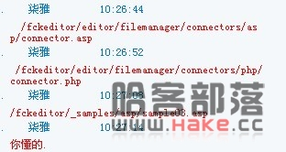   
  
  看了下，没法利用。。。蛋疼。。  
      在看看主站，随手输入admin/  跳出用户登陆，  
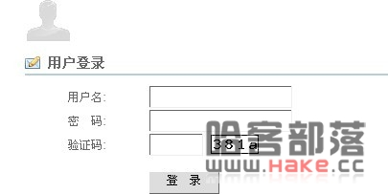   
一开始以为是简单的用户登陆，试了下弱口令，人品不行，但是发现存在admin  
其他↓  
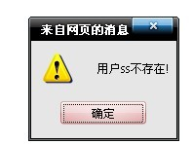   
admin输入提示↓  
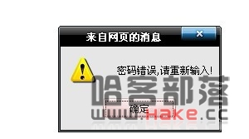   
整站是HTML脚本，木注入。。。想到社工，，网站下面有个163邮箱，嘎嘎。  
上163忘记密码。。。问题提示一个让我敏感的几个英文字。  
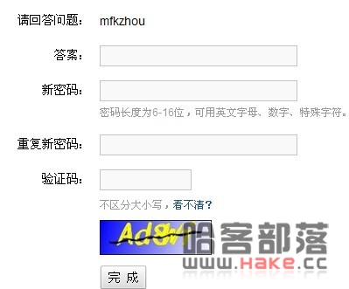   
以为是就是问题答案，兴奋的输入答案，由于兴奋过度人品不行。错误。  
然后继续试主站域名等，有木有！！错误。。。。。  
最后回想下，，，当时那个用户登陆！！小心翼翼输入。。。登陆！！人品爆发了。。。。  
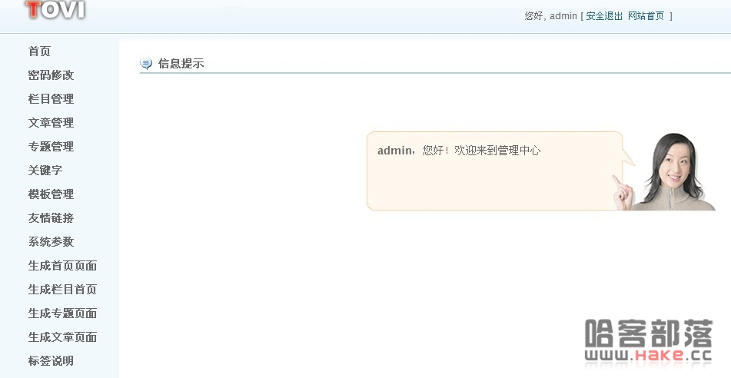   
我还没以为是后台。。结果。。。  
马上给7雅牛淫发去。。。。几分钟后7雅说拿下了。手工！  
大牛别喷。。小菜文章。